Manual del usuario

v.1.0
(para sector de portería)

Sistema de accesos del Barrio Miraflores

Indice de contenido
Descripción general 3
Interfaz de usuario 3
Identificación en el sistema 3
Consultas 5
Menú del sistema 7
Menú Accesos 7
Menú Energía 9
Descripción detallada 11
Ingresos 11
Empezar corte (o finalizar corte de energía) 14

Descripción general

Interfaz de usuario
El único requerimiento para ejecutar el sistema es la utilización de un browser o explorador de Internet compatible, es decir, Google Chrome o Mozilla Firefox (no se recomienda el uso de los exploradores de Microsoft).
Todo usuario que interactúe con el sistema se tiene que identificar con su nombre de usuario y contraseña. El conjunto de operaciones que puede realizar un operador depende del rol que le haya asignado la intendencia.

Identificación en el sistema
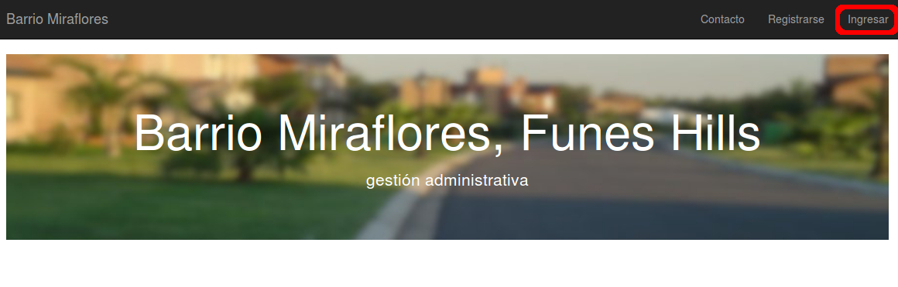
La página de inicio presenta un menú con 3 opciones: “Contacto”, “Registrarse” e “Ingresar” siendo esta última la que permite la identificación en el sistema, luego de hacer clic en ella se presenta la siguiente pantalla:

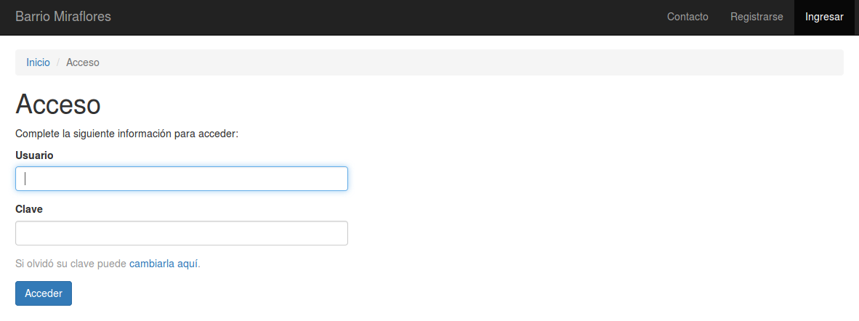

El cursor queda posicionado en el campo “Usuario” a la espera del ingreso del nombre de usuario que se le asignó al operador. Para ingresar la clave o contraseña se debe hacer clic en el campo “Clave” o utilizar la tecla TAB. Finalmente para acceder al sistema solo es necesario hacer clic en el botón “Acceder” u oprimir la tecla ENTER.
Dado que la interfaz del sistema ES una página web, la forma de interactuar con ella no es ajena a nadie, es decir, se pueden utilizar todas las teclas con comportamiento ya conocido (ENTER para aceptar todo lo que se ha ingresado, TAB para moverse entre campos de ingreso de datos, la tecla BACK o retroceso para volver a la página anterior, F5 para refrescar la página, etc.) y por supuesto las teclas de mouse (izquierda para ejecutar una acción, del medio para hacer scrolling de la pantalla y derecha para desplegar opciones). Con respecto a la tecla derecha del mouse, la única función útil es la de poder abrir un enlace en una nueva ventana o pestaña, ésto permite tener abierta más de una pantalla del sistema.
Debajo del menú de opciones se encuentra también el recorrido de los enlaces, se recomienda utilizar los enlaces propuestos en vez de oprimir la tecla BACK o retroceso para volver a la pantalla previa a la desplegada.

Una vez identificado en el sistema, el menú de opciones presenta todos los enlaces de las distintas partes del sistema:
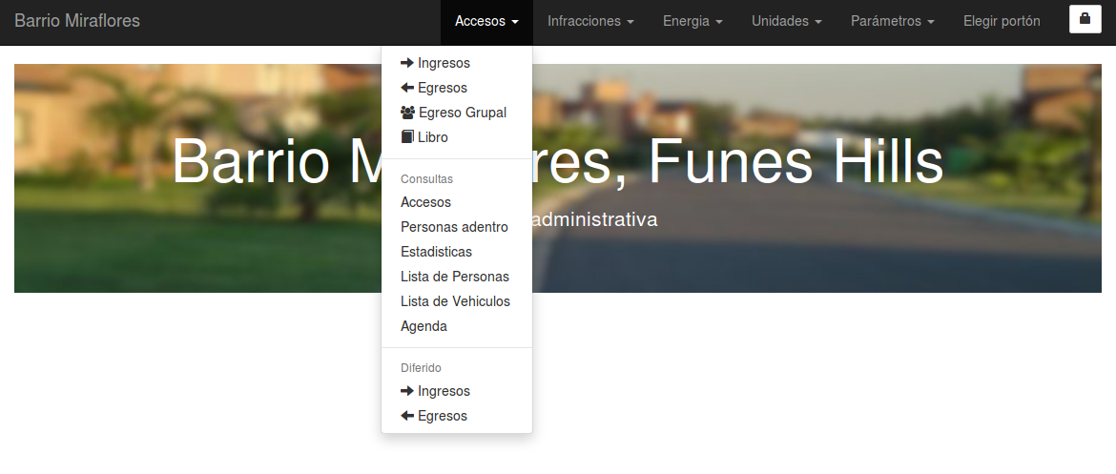
Si se hace clic sobre cualquiera de las opciones, el sistema despliega un submenú como puede verse en la imagen, en este caso, se muestran las opciones relacionadas con los accesos al barrio.
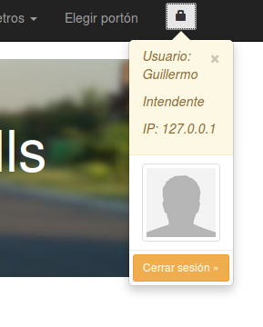
En la parte superior derecha se muestra un candado, al hacer clic sobre él se puede visualizar la información referente al usuario identificado (nombre, rol y fotografía si la tuviese) y además permite cerrar la sesión en el sistema.

Dado que el sistema, en cada transacción o movimiento que hace, registra la fecha, hora y usuario de ejecución, es de suma importancia que cuando se deja de operar el sistema, el usuario se desconecte o cierre la sesión. Cambien es importante destacar que cuando se supera un tiempo razonable de inactividad, el cierre de sesión se hace de forma automática, obligando al operador a identificarse nuevamente.

Cambiar de sitio web o cerrar el explorador NO termina con la sesión iniciada en el sistema, es recomendable SIEMPRE cerrar la sesión de la forma que se describió anteriormente (botón “Cerrar sesión”).

Consultas
En todo el sistema, las consultas de datos tienen la misma estructura:
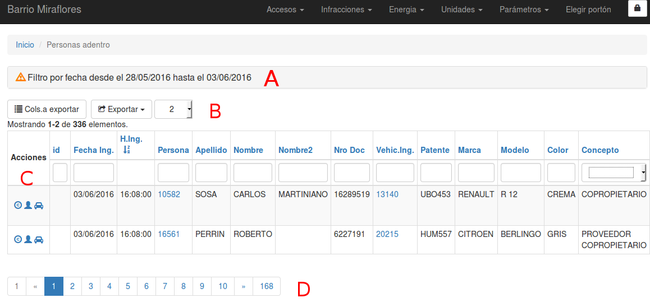
Sección A: El sistema muestra esta sección solo en el caso de que la consulta admita una selección por rango de fechas. En el ejemplo ya se ha establecido un rango, si se desea cambiarlo nuevamente se hace clic sobre él:
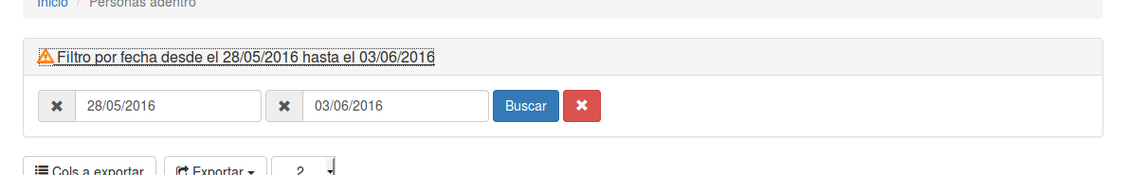
En este punto, el usuario puede cambiar las fechas (luego de hacerlo debe oprimir el botón “Buscar” para refrescar la consulta), eliminar el filtro (oprimiendo el botón en rojo con la X) o simplemente ocultar la sección haciendo clic nuevamente en el cartel “Filtro por fecha desde el ...”.

Sección B: En esta sección se presentan 3 botones, “Cols.a exportar”, “Exportar” y una lista con la cantidad de filas o renglones que se quieren visualizar por página, en el caso del ejemplo, se le solicitó al sistema armar la lista con la visualización de 2 renglones.
Los botones “Cols.a exportar” y “Exportar” solo se muestran si el rol del usuario así lo permite.
Las columnas a exportar se refieren a las columnas de la sección C, en el ejemplo, se refieren a “id”, “Fecha Ing.”, “H.Ing.”, etc., cuando se hace clic sobre el botón “Cols.a exportar” se despliega la lista de columnas, permitiendo al usuario seleccionar cuales de las columnas se incluirán en la exportación:
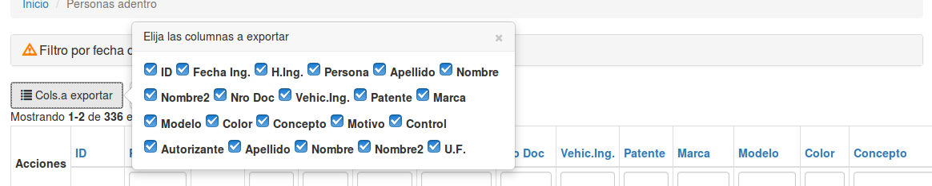
Las filas o renglones que se exporten son los que se ven en pantalla, por lo tanto, el usuario puede ajustar los filtros y la paginación para decidir que información va a estar incluida en la exportación.
En el caso del ejemplo, se exportarán todas las columnas y las 2 filas que se ven en la página.
El botón “Exportar” abre una lista con las siguientes opciones: exportar a PDF (Portable Document Format), Excel (Microsoft Excel) y CSV (Comma-Separated Values). Con respecto a éste ultimo, se genera un archivo de texto plano y el separador de campos en un punto y coma (;). Este formato permite exportar los datos puros para poder importarlos desde de cualquier sistema.

Sección C: En la sección C, el sistema configura los encabezados de cada columna de la consulta y las acciones que se pueden ejecutar por cada fila.
En el encabezado de la consulta se puede apreciar que el sistema permite efectuar un ordenamiento, tanto ascendente como descendente por cada una de las columnas que la componen. Además, permite efectuar un filtrado por cada columna. Hay dos clases de filtros: los que permiten digitar el texto de búsqueda y los que ya tienen una lista de opciones pre-configurada. Un ejemplo de esto último es la columna “Concepto”:
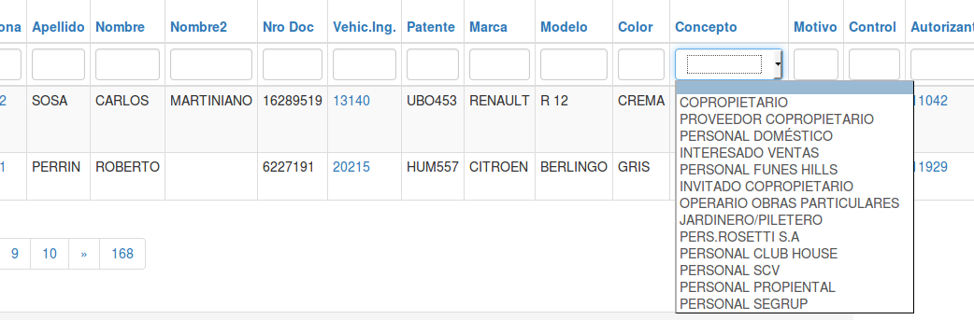
Cuando se hace clic sobre el filtro de esta columna, se despliega la lista de valores que admite. Una vez efectuado el filtro sobre una columna, para removerlo solo se debe eliminar el texto tipeado anteriormente o, para el caso de una lista de opciones, seleccionar el primer elemento (que es un elemento vacío).
En cuanto a las acciones que se pueden hacer sobre una fila o renglón, depende del contexto o del tipo de consulta. En este ejemplo, se pueden ver 3 íconos que corresponden a la visualización de comentarios sobre el renglón, sobre mensajes acerca de la persona que intervino en el movimiento de acceso al barrio y mensajes acerca del vehículo registrado en el mismo movimiento. Si se coloca el cursor del mouse sobre el ícono, el sistema muestra un cartel con su propio significado.

Sección D: En esta sección se maneja la navegación de la consulta por las distintas páginas, cuyo tamaño se define mediante la lista de renglones por página de la sección B. Consta de botones que permite posicionar al usuario en la página que desee o simplemente pasar a la página siguiente o anterior.

Para cerrar con este apartado, se presenta otro ejemplo de consulta:
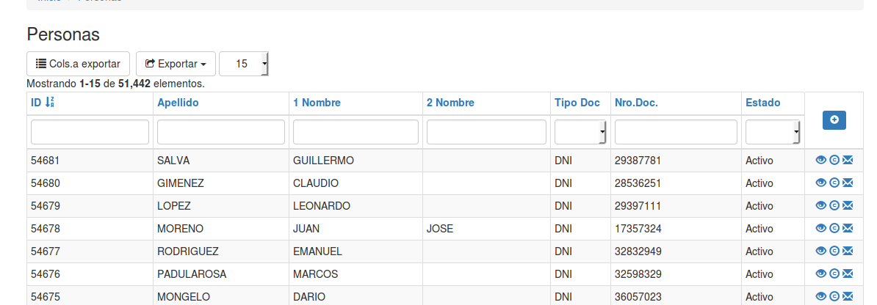
En este caso se puede observar que la sección C es similar a la anterior y los íconos de acción sobre los renglones son distintos y se encuentran a la derecha de la pantalla. Esto es debido a que el ejemplo anterior contenía demasiadas columnas y no era conveniente ubicar a las acciones posibles sobre el renglón a la derecha, obligando al usuario a desplazarse hasta el final. En la mayoría de las consultas, la columna de acciones está sobre la izquierda de la pantalla. También se puede apreciar que, si el rol del usuario lo permite, se visualiza sobre la columna de acciones un botón con un signo “+”. Este botón permite agregar, en este caso, una nueva persona a la base de datos.

Menú del sistema
En la parte superior del cuerpo del explorador, se encuentra el menú de opciones y como se explicó anteriormente, el sistema visualiza las opciones que están habilitadas para el usuario de acuerdo a su rol. A continuación se describe cada uno de esos elementos y para las funciones más importantes se detallará su mecanismo más adelante en este mismo documento.

Menú Accesos
El menú accesos contiene todas las opciones que habitualmente utiliza el usuario, cuyo rol es el de “Portero”. Cabe destacar que los roles de la intendencia, también están habilitados para el uso de estas opciones.
Opción “Ingresos”
En esta parte del sistema, el usuario registra los accesos de entrada al barrio, especificando la o las personas físicas, el vehículo (si correspondiese), el o los autorizantes y con ello la U.F. correspondiente, el concepto del ingreso (de una lista pre-configurada) y el motivo. También permite especificar un concepto adicional referente al control de la guardia. El sistema registra automáticamente el portón por donde se produjo el ingreso, operador que origina el movimiento de ingreso como así también la fecha y hora.
La principal característica de esta opción es que el sistema “recuerda” los accesos anteriores y propone esta información para agilizar la carga de datos.

Opción “Egresos”
Al igual que en la opción Ingresos, con la registración por parte del usuario de la o las personas, el vehículo y el control de guardia, el sistema registra automáticamente el portón por donde se produjo el egreso, operador que origina el movimiento de egreso como así también la fecha y hora.
El sistema internamente, localiza el último ingreso de la persona y lo vincula con el egreso en curso. Cuando esta operatoria no es posible, se genera un movimiento de egreso con el concepto “Egreso sin ingreso”, pudiendo después consultar estos casos excepcionales en las opción de consulta “Accesos” dentro del mismo menú “Accesos”

Opción “Egreso grupal”
Si bien la opción anterior permite el egreso de varias personas a la vez (por ejemplo el caso de una camioneta con varios operarios de obras particulares), esta opción se caracteriza por traer una lista con todas las personas que se encuentran en el barrio, poder seleccionarlas todas juntas y hacer sus correspondientes egresos, registrando el vehículo con el que se registró su ingreso.

Opción “Libro”
Esta opción del menú es la que se encarga de proporcionarle al usuario de las porterías un registro de los eventos que crea conveniente. El objetivo es reemplazar el libro físico de portería, permitiendo además su posterior consulta. Cada entrada en el libro especifica la observación o comentario realizado, junto con el operador y fecha/hora. La principal característica de esta opción es que no se permite, ni siquiera a los roles de intendencia, eliminar una entrada en el libro. Si es necesario hacer una aclaración, adenda o enmienda se utiliza una acción que permite ingresar un comentario sobre el renglón correspondiente.

Opción “Accesos” (Consulta)
Consulta integral y conjunta de toda la información registrada en los accesos de entrada y sus salidas correspondientes. La funcionalidad ya fue descripta en el apartado “Consultas”.

Opción “Personas adentro” (Consulta)
Esta opción lista todas las personas que se encuentran dentro del barrio, es decir, lista todos aquellos ingresos que no han tenido su egreso correspondiente. La información que entrega es similar a la que despliega la opción “Egreso grupal” pero no permite ejecutar ninguna acción de egreso.

Opción “Estadísticas” (Consulta)
Luego de solicitar un rango de fechas de consulta, el sistema emite un informe analítico y unos gráficos referentes a los accesos al barrio. La información se agrupa por día de la semana (lunes, martes, etc.) y por concepto de ingreso, detallando cantidades y porcentajes, permitiendo además la exportación, tanto de tabla analítica como gráficos a PDF y Excel.

Lista de Personas (Consulta)
Esta opción despliega la lista de personas físicas y jurídicas que son de importancia para el sistema. Para el rol de portería solo se pueden efectuar consultas, pero para otros roles, se permite el alta de nuevas personas y modificación de personas existentes.
Es importante destacar que tanto las visitas, trabajadores y proveedores privados y trabajadores y proveedores del barrio, como así también los titulares, cotitulares, autorizantes e inquilinos de las Unidades Funcionales.
En esta opción no se muestran datos sensibles, solo aquellos datos filiatorios que son comunes a todas las personas (apellidos, nombres, documentos, etc.).
En esta consulta además se pueden generar comentarios y/o mensajes sobre cualquier persona. Los mensajes se verán en el apartado “Descripción funcional de opción Ingreso”

Lista de Vehículos (Consulta)
En esta opción el sistema muestra la lista de vehículos que han sido registrados en los accesos. De forma similar a la Consulta de Personas, permite anotar comentarios/observaciones y mensajes sobre cualquier vehículo.

Agenda (Consulta)
Lista de teléfonos e información útil para la portería, a esta opción también se puede acceder desde la opción “Ingresos” y “Egresos”.

Ingresos y Egresos (Diferido)
Como se explicó anteriormente, tanto en los ingresos como egresos, el sistema automáticamente registra la fecha y hora en que se produjo el evento, sin intervención alguna del usuario. Sin embargo, pueden existir ocasiones en que se deba ingresar movimientos y registrar la fecha y hora de forma manual.
Esta opción solo se puede utilizar si algún usuario de intendencia habilita una “ventana” de tiempo, esto es, especificar un periodo de tiempo (desde una fecha/hora hasta otra fecha/hora) en el pasado para que un operador con el rol de portería pueda ingresar en diferido un movimiento. Ver el apartado “Autoriz.accesos manuales”

Menú Energía
Con las opciones que presenta este menú se administran todas las novedades que tengan que ver con los cortes de energía y el funcionamiento de los generadores eléctricos.
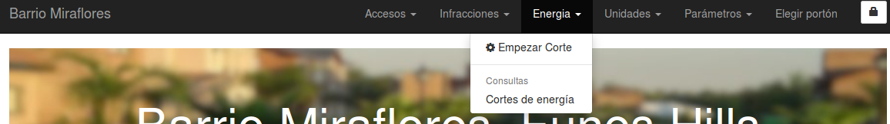
Opción “Empezar corte”
Cuando se produce el corte de energía, cualquier operador puede indicarle al sistema que empiece a registrar la fecha y hora de comienzo de esta novedad. Haciendo clic sobre la opción se genera el comienzo del corte de energía y el teórico funcionamiento correcto de los generadores. Las novedades de estos últimos se registran en la opción “Cortes de energía” explicado a continuación.

Opción “Cortes de energía” (consulta)
En esta opción el sistema presenta la lista y consulta de todos los cortes de energía registrados, colocando en primer lugar el último corte, ya sea que esté todavía en curso o que haya finalizado. Desde este mismo lugar se registran además las novedades que tengan que ver con los generadores (se asume que si no se ingresan novedades, los generadores funcionaron correctamente durante todo el periodo que duró el corte de energía).

Descripción detallada

Ingresos
Si el sistema detecta que no se ha seleccionado el portón de acceso, automáticamente se redirige a la pantalla que permite elegir uno de ellos:
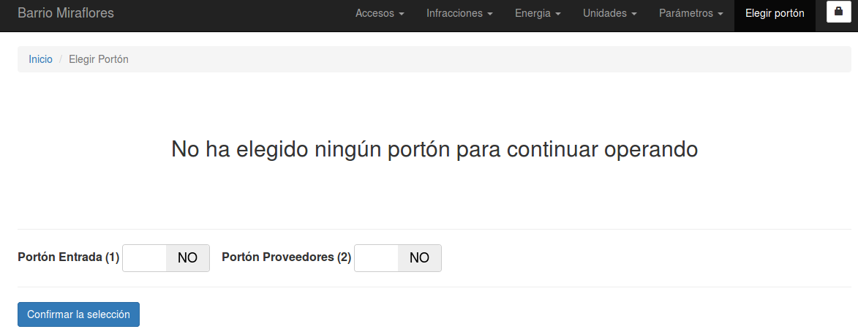
Este procedimiento solo se hace una sola vez y no hay que hacerlo nuevamente. El operador debe elegir el portón correspondiente haciendo clic sobre la opción y hacer clic nuevamente en el botón “Confirmar la selección”.
A continuación se presenta la pantalla de ingresos:
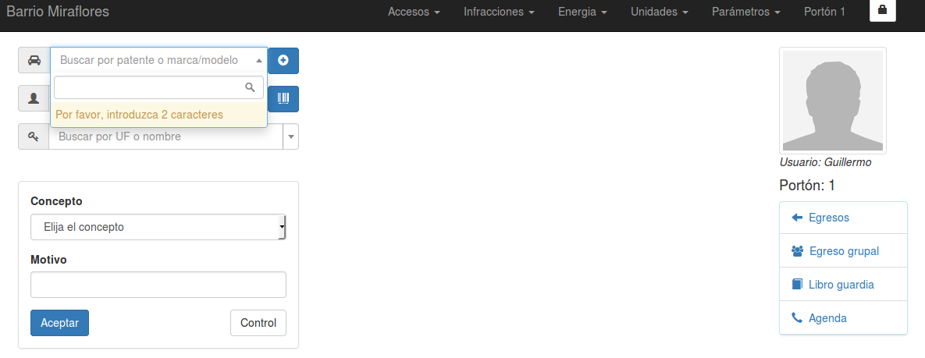
La pantalla se encuentra dividida en 3 partes:
Izquierda: aquí el sistema permite la búsqueda e ingreso de datos referido al ingreso.
Centro: en la parte central de la pantalla se irá conformando el conjunto de información que el operador vaya configurando en la parte izquierda (lista de personas, vehículo, lista de autorizantes)
Derecha: se visualiza información del operador que está trabajando en ese momento y se proporcionan accesos directos a las opciones más frecuentes (Egresos, Libro de portería, Agenda, etc.)
En este punto, el operador decide si inicia el movimiento seleccionando un vehículo y luego la o las personas que ingresan o seleccionar primero las personas y luego el vehículo. De todas formas, el usuario puede empezar por donde desee, inclusive cargar el concepto o el motivo y luego continuar con el resto de los datos. El sistema no restringe de ninguna forma el orden en que se decida cargar la información, pero antes de proceder con la grabación del movimiento se ejecuta un chequeo validando que se poseen todos los datos requeridos.
La pantalla está diseñada para ejecutar todas las acciones habituales con el teclado, pero no es obligatorio, se puede usar el mouse para tal efecto. Por ejemplo, si está posicionado en la búsqueda del vehículo y el operador prefiere empezar por la búsqueda de personas, oprimiendo 2 veces la tecla TAB y la tecla ENTER, la pantalla se posiciona en ese cuadro de búsqueda.

El cuadro de búsqueda de vehículos permite localizar y seleccionar un vehículo existente en la base de datos. El usuario puede escribir el número de patente, en forma parcial o completa, el sistema desplegará una lista con los vehículos que correspondan a ese criterio ingresado.
En caso de que el vehículo no haya ingresado nunca al barrio, el sistema permite agregarlo y continuar con el procedimiento de ingreso, oprimiendo el botón con el signo “+” que se encuentra a la derecha del cuadro de búsqueda:
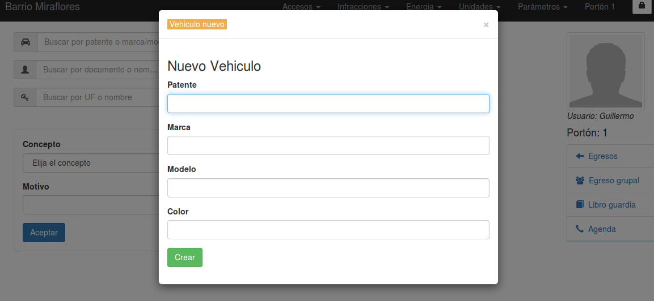
Una vez seleccionado el vehículo, el sistema agrega la información del mismo en la parte central de la pantalla y muestra una lista con las personas que alguna vez ingresaron con ese vehículo:
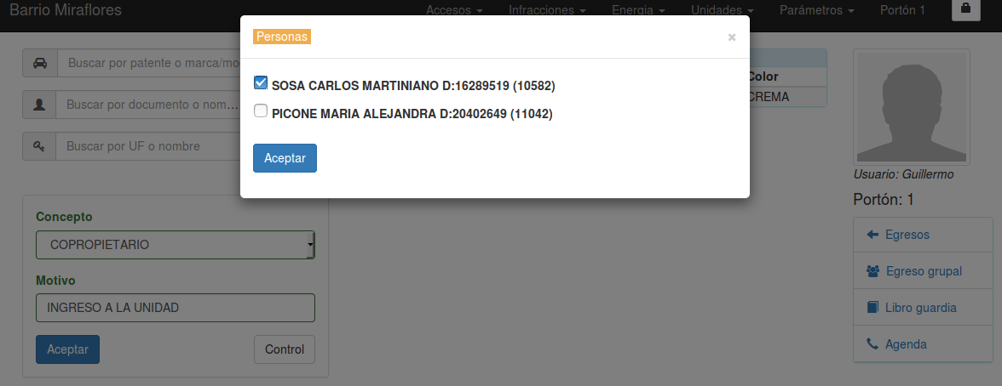
Como se puede observar, el sistema permite seleccionar la o las personas que están ingresando. Ya aparece seleccionado por defecto la última persona que usó el vehículo, con oprimir ENTER o hacer clic en el botón “Aceptar”, el operador continúa con el ingreso.

Una vez que se establece la persona que está ingresando, el sistema completa la parte central con el resto de la información de la persona, el último autorizante/U.F. y propone el concepto y el motivo de acuerdo también al último ingreso de esa persona.
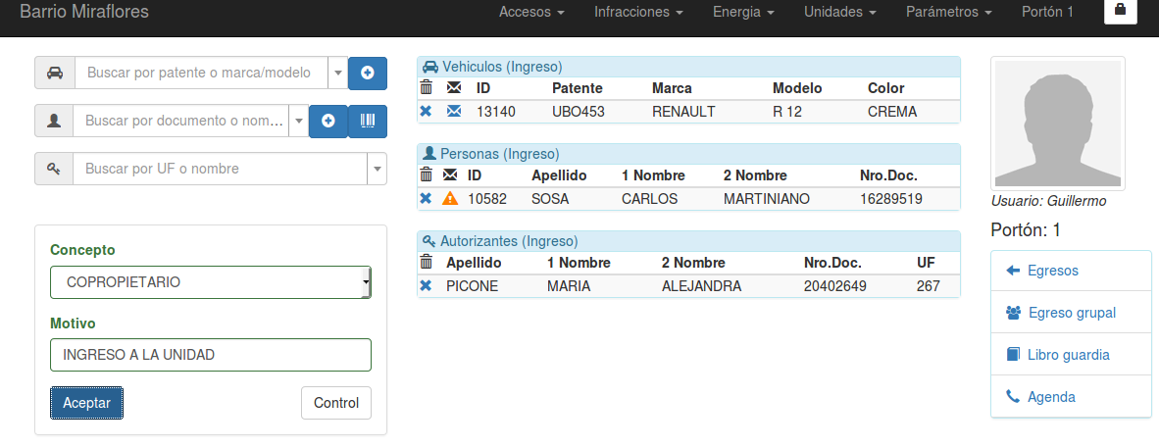
El operador puede seguir ingresando personas con el cuadro de búsqueda de personas, que funciona de la misma forma que el buscador de vehículos pero con una particularidad: si escribe un número el sistema busca por número de documento, si escribe un texto lo hace por apellido y nombres. No existe restricción para la cantidad de personas que se ingrese, pero solo se admite un vehículo.
A la derecha del botón para agregar personas nuevas, el sistema presenta un botón para buscar una persona por código de barras (si eventualmente tuviera un carnet emitido por el sistema).

Como se dijo anteriormente, en la parte central de la pantalla se va presentando la información que contendrá el movimiento de ingreso, es decir, el vehículo, la lista de personas y la lista de autorizantes/U.F.. Si por algún motivo se necesita eliminar alguno de esos ítems, en la parte izquierda de cada una de las listas hay un icono con forma de “X” para ese fin. El icono con forma de un sobre en color azul representa la forma en que se puede vincular un mensaje acerca de ese ítem, si ya existiese un mensaje el icono cambia a una señal de advertencia de color anaranjado, haciendo clic en él, el sistema muestra el mensaje correspondiente junto con el operador que originó dicho mensaje:
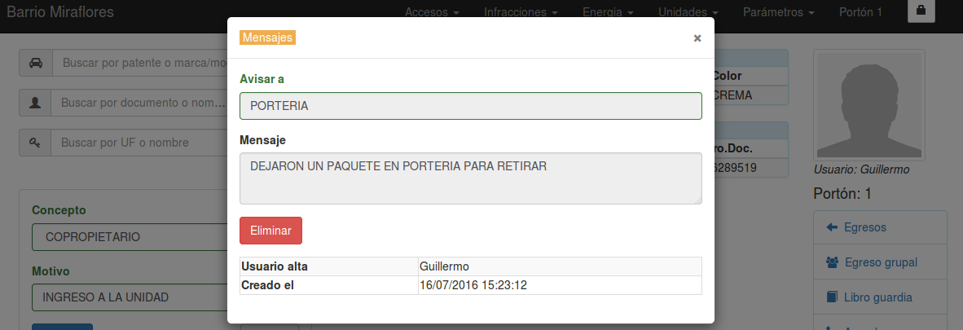
El operador puede en esta instancia, eliminar el mensaje o dejarlo activo hasta que alguien más lo elimine.

De la misma forma que sucede con las personas, el sistema admite la carga de más de un autorizante (por ejemplo, el caso de un proveedor que se dirija a varias unidades funcionales). Para agregar autorizantes se utiliza el buscador de autorizantes, de la misma forma que el buscador de personas, si se escribe un número busca por unidad funcional, si se escribe un texto busca por el apellido y nombres de los autorizantes.

Una vez que el operador considera que están todos los datos completos procede con la grabación del movimiento de ingreso con el botón “Aceptar”.

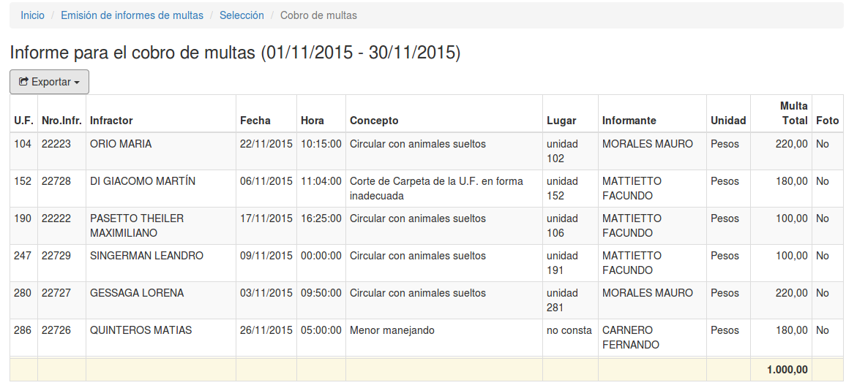
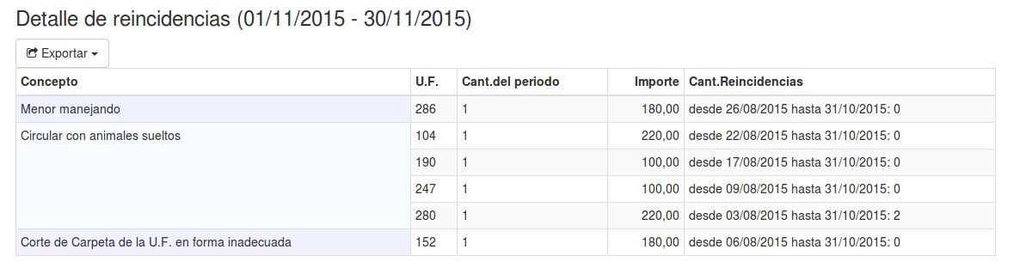

Empezar corte (o finalizar corte de energía)
Al ingresar a esta opción, el sistema permite registrar el comienzo de un corte de energía, el operador no puede consignar la fecha y hora (que lo hace el sistema automáticamente):
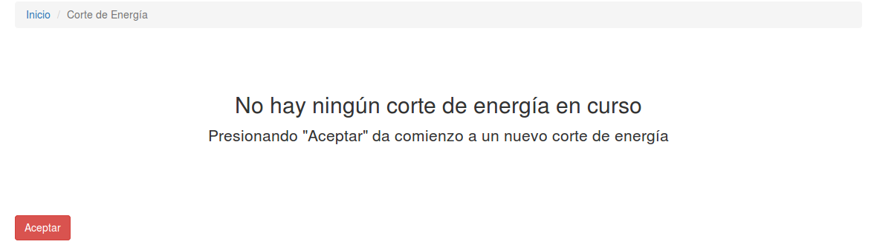
Una vez comenzado un corte de energía, el sistema registra este evento y coloca un ícono en movimiento en la parte izquierda del menú de opciones:
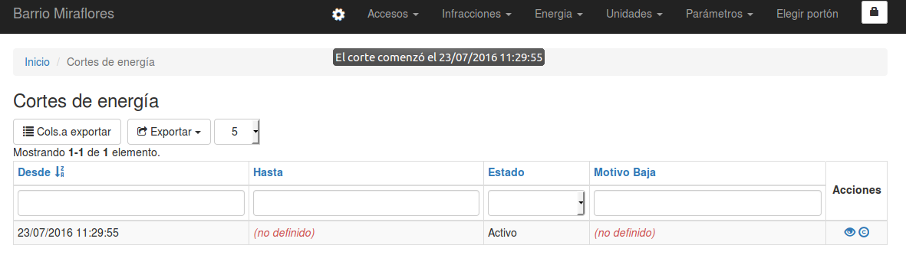
Como se puede apreciar, en la opción “Cortes de Energía” el sistema ya registró el comienzo del corte (sin fecha/hora de finalización) y muestra también el citado indicador en el menú de opciones.
La columna Estado indica el valor “Activo” pero no se refiere a que todavía está en curso el corte de energía sino que define si la registración no ha sido dada de baja (el sistema no permite eliminar un corte, solo desactivarlo).

Una vez que vuelve la energía a la normalidad, de nuevo, cualquier operador puede dar por finalizado el corte, haciendo clic sobre el ícono en movimiento o ingresando a la opción “Finalizar corte” dentro del menú “Energía”:
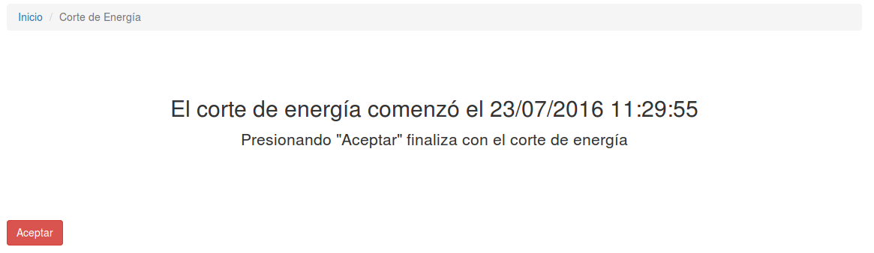
Una vez que se determinó la finalización del corte, el sistema le permite al operador ingresar las novedades de los generadores, si las hubiera:
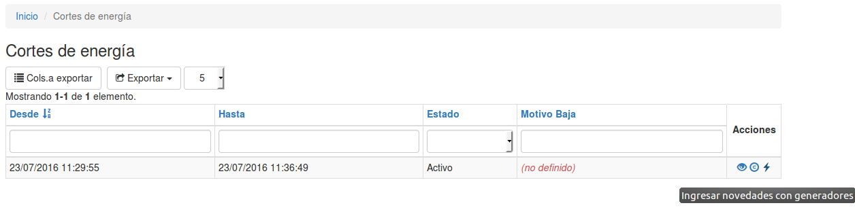
El sistema agregó en la columna de acciones de la consulta un ícono con el símbolo de energía, al hacer clic sobre él, se accede a las novedades sobre los generadores.
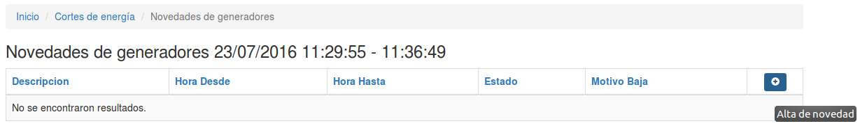
En este caso, al no haberse registrado todavía ninguna novedad, la consulta no ofrece ningún resultado pero admite la posibilidad de poder ingresarlas mediante el botón “+”, presentando la siguiente pantalla:
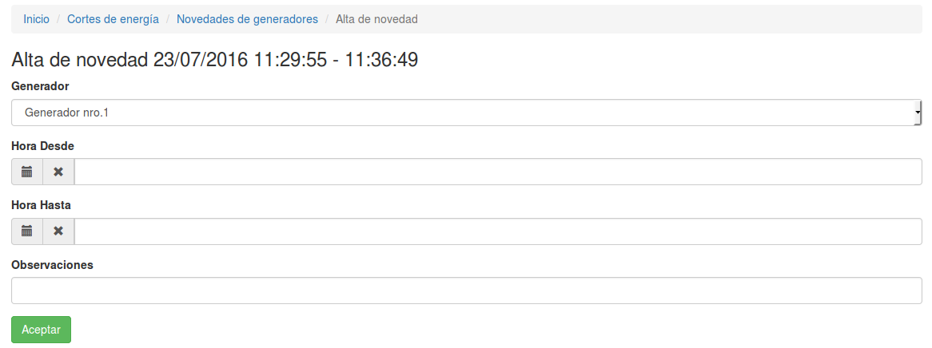
Nota: el sistema controla que el periodo que se ingrese en este punto esté comprendido dentro del periodo de duración del corte de energía.

